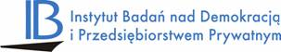

Warszawa, 21 września 2010 r.

Szanowni Państwo,

Serdecznie zapraszamy do udziału w warsztatach w ramach projektu „DOBRE RZĄDZENIE POPRZEZ WKŁAD SPOŁECZNY. Zwiększenie udziału organizacji pozarządowych w procesie legislacyjnym.” Warsztaty odbędą się w dniach 28-29 października i 18-19 listopada 2010 r. (termin do wyboru) w Pałacu Łochów (ul. Marii Konopnickiej 1, 07-130 Łochów, www.palaclochow.pl). Koszty zakwaterowania i wyżywienia pokrywa organizator. Udział w warsztatach jest bezpłatny.

Celem warsztatów jest przedstawienie najlepszych praktyk i wzajemnych oczekiwań organizacji pozarządowych i władz publicznych oraz prezentacja wyników przeprowadzonych w tym zakresie badań. Warsztaty będą miały formę dwudniowego spotkania o charakterze roboczym. W trakcie zajęć uczestnicy poznają najbardziej efektywne formy prowadzenia konsultacji, stosowane w Unii Europejskiej, jak również w USA i Australii. Przedstawimy także wyniki badań wzajemnych oczekiwań NGO i władz publicznych. Uczestnicy będą mieli możliwość opracowania planów współpracy
z organizacjami pozarządowymi w zakresie rzecznictwa interesów i konsultacji społecznych oraz planów działań na rzecz promocji nowych zasad współpracy.

Do uczestnictwa w warsztatach zapraszamy przedstawicieli organizacji pozarządowych i władz publicznych wszystkich szczebli. Uczestnicy będą pracować w dwóch grupach mieszanych liczących po 20 osób. Dzięki Państwa udziałowi w warsztatach możliwe będzie wypracowanie wspólnych stanowisk i oczekiwań w zakresie metod i sposobów prowadzenia konsultacji społecznych i rzecznictwa interesów. Mamy nadzieję, że zechcą Państwo wnieść swój cenny wkład w prace projektowe.

Warsztaty odbędą się w pięknym, otoczonym parkiem XIX-wiecznym Pałacu Łochów, który znajduje się zaledwie godzinę drogi od Warszawy. Bliskość Nadbużańskiego Parku Krajobrazowego
i bezpośredni dostęp do rzeki Liwiec sprzyjają relaksowi po twórczej pracy. Uczestnicy warsztatów będą mieli możliwość skorzystania z oferty pałacowego SPA z 30% zniżką, a pobyt uatrakcyjni pałacowa kuchnia.

W załączeniu przesyłamy program warsztatów.

Prosimy o potwierdzenie uczestnictwa za pomocą załączonego formularza zgłoszeniowego do dnia 22 października 2010 r. pod numerem telefonu: 22 630 98 01-03,
e-mail: iped@kig.pl lub info@dobrerzadzenie.pl ; fax: 22 434 60 49. Liczba miejsc jest ograniczona. Decyduje kolejność zgłoszeń.
Więcej informacji o projekcie znajduje się na stronie internetowej projektu www.dobrerzadzenie.pl
i Instytutu www.iped.pl.

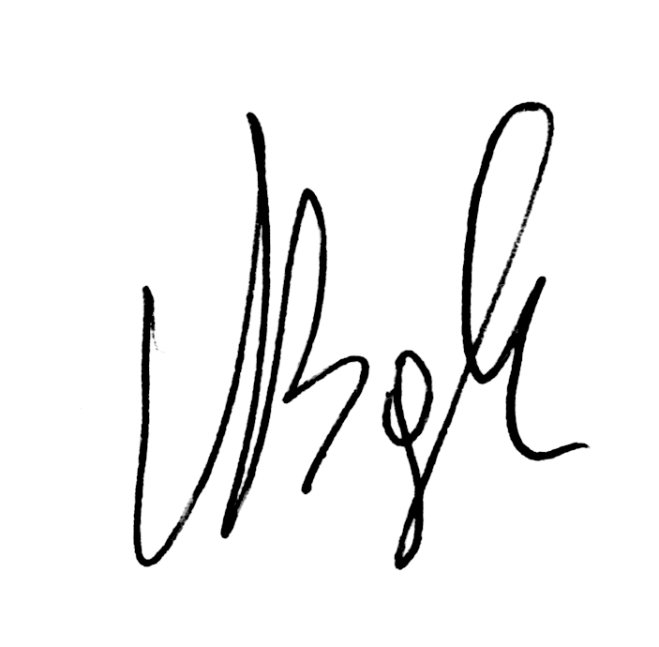
Z poważaniem,

Dr Mieczysław Bąk
Prezes Zarządu

Program warsztatów
pt. „DOBRE RZĄDZENIE POPRZEZ WKŁAD SPOŁECZNY.
Zwiększenie udziału organizacji pozarządowych w procesie legislacyjnym.”

I dzień

10:30-11:00 Rejestracja uczestników

11:00-11:30 Prezentacja wyników badań przeprowadzonych wśród polskich organizacji pozarządowych i władz publicznych wszystkich szczebli na temat wzajemnych oczekiwań w zakresie konsultacji społecznych
11:30-12:00 Prezentacja najlepszych praktyk zagranicznych – Wielka Brytania
12:00-12:30 Prezentacja najlepszych praktyk zagranicznych – Stany Zjednoczone
12:30-13:00 Prezentacja najlepszych praktyk zagranicznych – Australia
13:00-13:30 Dyskusja

13:30-14:15 Obiad

14:15-14:45 Prezentacja najlepszych praktyk zagranicznych – Francja
14:45:15:15 Prezentacja najlepszych praktyk zagranicznych – Niemcy
15:15-15:45 Prezentacja najlepszych praktyk zagranicznych – Holandia
15:45-16:15 Prezentacja najlepszych praktyk zagranicznych – Szwecja
16:15-16:45 Dyskusja
16:45-17:00 Podsumowanie

18:00-19:00 Kolacja

II dzień

Śniadanie

9:00-9:30 Jak skutecznie opracować plan działań w zakresie konsultacji społecznych? – prezentacja
9:30-12:00 Praca nad planami
12:00-13:30 Prezentacja planów

13:30-14:15 Obiad

14:15:15:00 Podsumowanie

